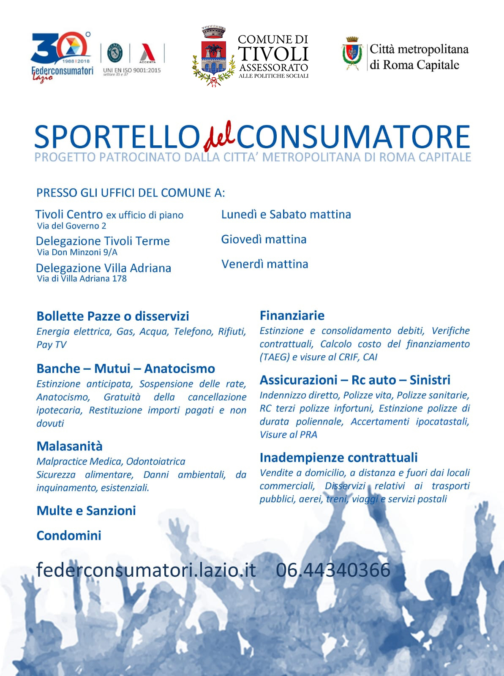

Apre oggi il nuovo “Sportello del Consumatore”, istituito dal Comune di Tivoli in collaborazione con l’Associazione dei Consumatori Federconsumatori Lazio.

“Con l’attivazione dello Sportello del Consumatore, la nostra Amministrazione continua e rinforza la politica dell’ascolto e della vicinanza ai cittadini - ha dichiarato l’Assessore alle Politiche Sociali Maria Luisa Cappelli - L’obiettivo è quello di andare incontro alle esigenze di semplificazione, offrendo un servizio a 360 gradi a cui i cittadini potranno rivolgersi trovando esperti pronti ad ascoltare e dare risposte. Uno spazio di incontro tra la cittadinanza e l’Amministrazione comunale, in cui favorire un continuo scambio per migliorare la qualità dei servizi”.

Il servizio, con il patrocinio di Città Metropolitana di Roma Capitale, ha lo scopo di migliorare il livello di conoscenza e di consapevolezza dei cittadini sul funzionamento delle strutture pubbliche e private che erogano i principali servizi a tutela dei consumatori, nonché la segnalazione di disservizi ma anche proposte e suggerimenti per la loro risoluzione.

Lo Sportello offrirà ai cittadini consulenze legali, assistenza e tutela in materia di:

1. Servizi erogati dalle Pubbliche Amministrazioni;

2. Erogazione di servizi essenziali quali: sanità, trasporti, servizi idrici, smaltimento rifiuti, etc

3. Gestione delle utenze domestiche: utenze di energia elettrica, gas e acqua

4. Inadempienze contrattuali: vendite a domicilio, a distanza e fuori dai locali commerciali, problemi con agenzie di viaggio o tour operator, diritto di recesso, garanzie, clausole vessatorie, etc

5. Servizi erogati da banche, assicurazioni e finanziarie quali: sospensione delle rate, Restituzione importi pagati e non dovuti, estinzione e consolidamento debiti, verifiche contrattuali, visure al   CRIF, Polizze vita e sanitarie

6. Multe e sanzioni amministrative

7. Segnalazioni da parte dei cittadini di disservizi e suggerimenti

Per informazioni e segnalazioni i cittadini potranno rivolgersi al Contact Center di Federconsumatori Lazio al numero **06/44340366** da Lunedì a Venerdi dalle 9 alle 13 e dalle 14 alle 18.

Lo sportello seguirà i seguenti orari:

**Tivoli:**

Via del Governo, 2.

 Lunedì 8.00/15.00 e Sabato 9.00/12.00

**Villa Adriana:**

Via di Villa Adriana, 178

Venerdì: 9.00/14.00

**Tivoli Terme:**

Via Don Minzoni, 9/A

Giovedì: 9.00/14.00

Il luogo e gli orari potranno subire delle variazioni.

Tivoli 28 febbraio 2019 - Assessorato alle Politiche Sociali